E94091063 資訊系三甲 鄭鈞智

使用環境：matlab2023a

資料夾檔案：

1. Histogram+Edge.bmp：測試用的參考圖片，來自實驗室網站
2. project3.m：主程式
3. sobel.m：內含自己實作的sobel edge detect function
4. Histogram_Comparison：有原圖的灰階色彩histogram，與經過Histogram Equalizaion後的圖片之Histogram
5. Picture_Histogram_Equalization.png：經過Histogram Equlization的圖片
6. Picture_Comparison.png：灰階的原圖與經過Histogram Equalization後的圖片對比
7. Edge_Detection.png：將灰階後的原圖進行sobel edge detection後的結果圖
8. Edge_Detection_eq.png：將經過Histogram Equlization的圖片拿去進行sobel edge detection的結果
9. Edge_Detection_Comparison.png：7與8的對照圖

程式碼解釋：

project3.m

讀取圖片並轉換成灰階，還有取得圖片的長與寬

遍歷整張圖片，紀錄0~255出現的次數

計算PDF

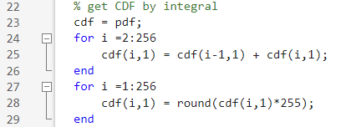

將PDF積分變成CDF，之後再對每個數值進行四捨五入

藉由CDF的數值，將原圖的數值做轉換，生成Histogram Equalized的結果圖

計算Histogram Equalized後的histogram

將結果圖輸出

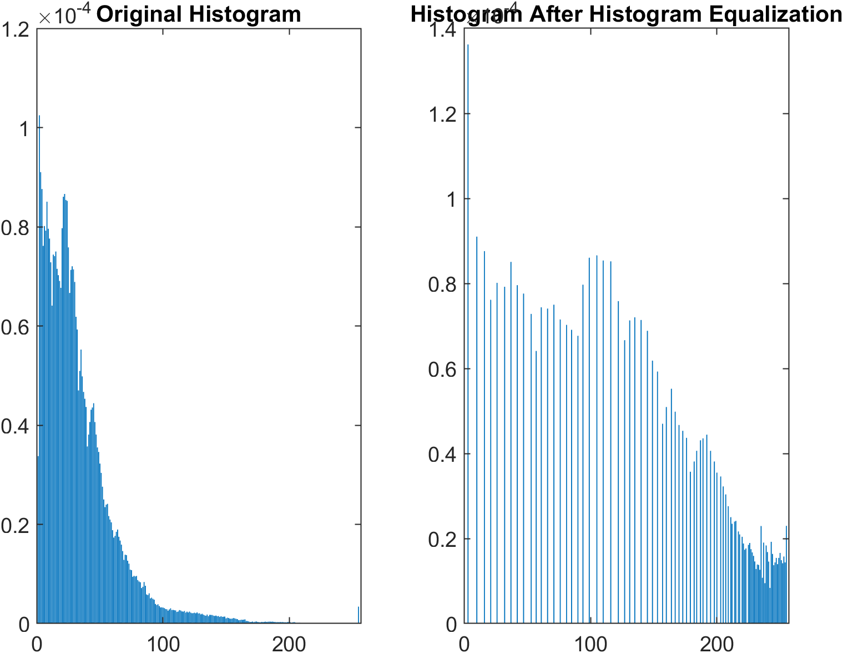

將灰階的原圖與Histogram Equlized的圖進行sobel edge detection，並且輸出結果。使用自訂function sobel（在sobel.m裡）

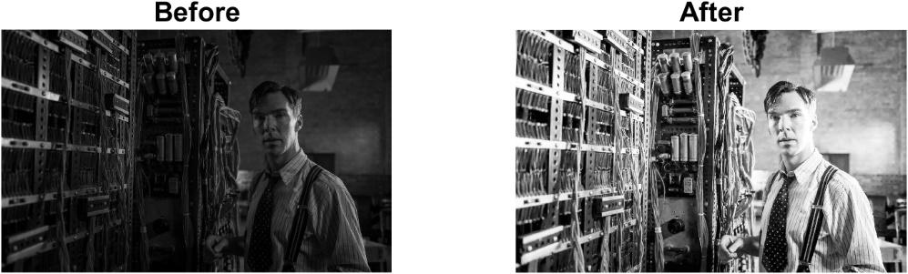

sobel.m

建立好兩個mask（horizontal edge與vertical edge），取得圖片的長與寬，初始化結果圖

進行運算（以下圖片擷取自教授的講義）

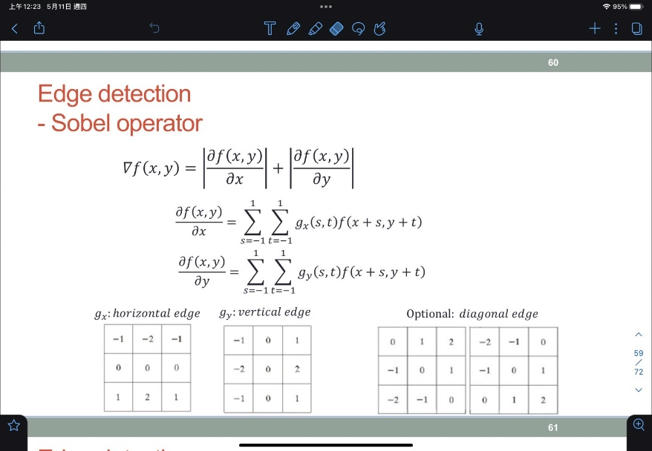

簡單來說就是遍歷整張Image，以每個pixel為九宮格中心，每一格與gx, gy對應格子相乘並加總，得到該pixel新的值。若遇到的pixel在邊界（即無法成為九宮格中心），則直接設為0。

將結果map回0~255

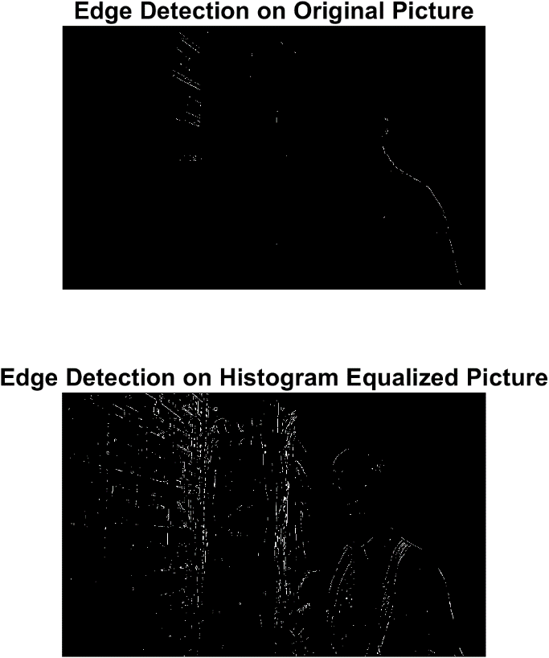

藉由比對圖可以得知，將圖片Histogram Equlized後，可以得到較佳的edge detection結果

Results:

1. Original histogram, equalized histogram

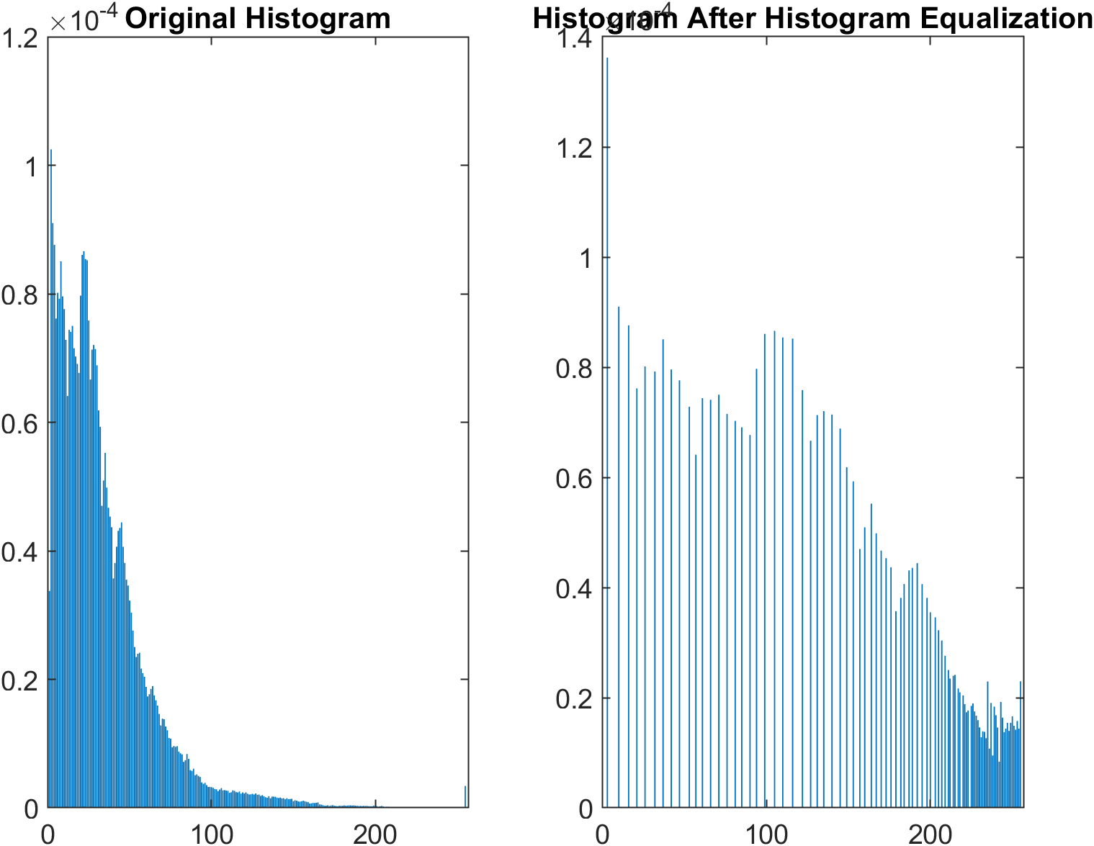

1. processed image after histogram equalization

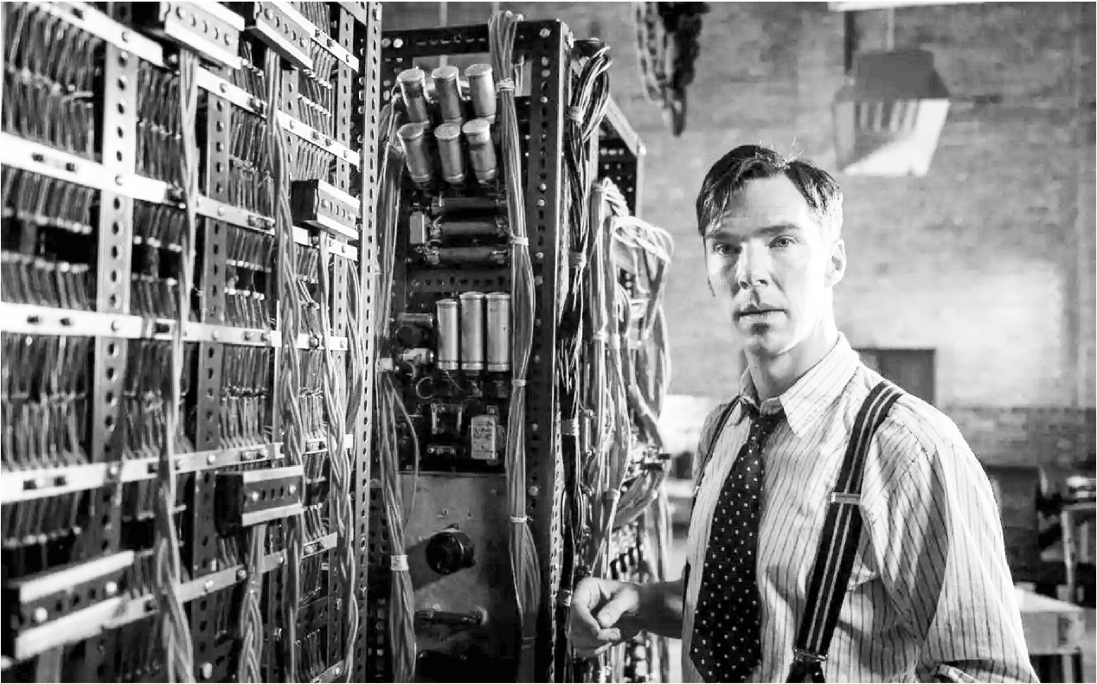

1. Detected edges in the image after edge detection

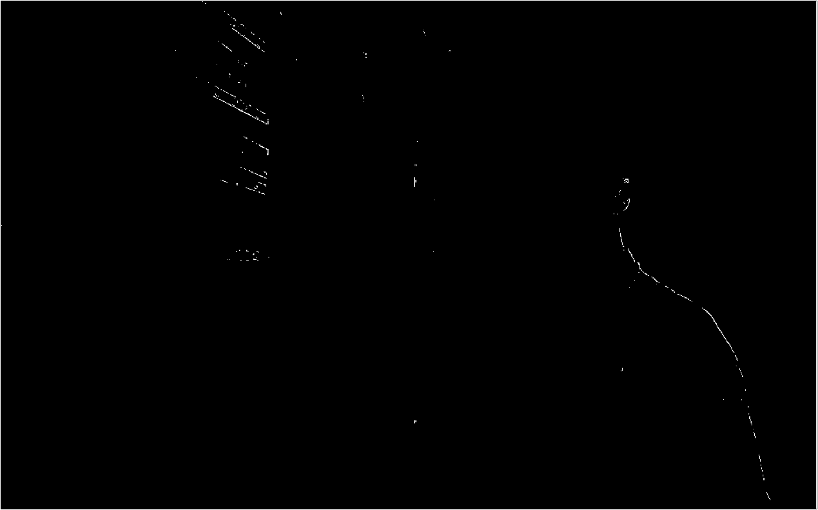

另外使用image after histogram equalization進行edge detection的結果如下圖：

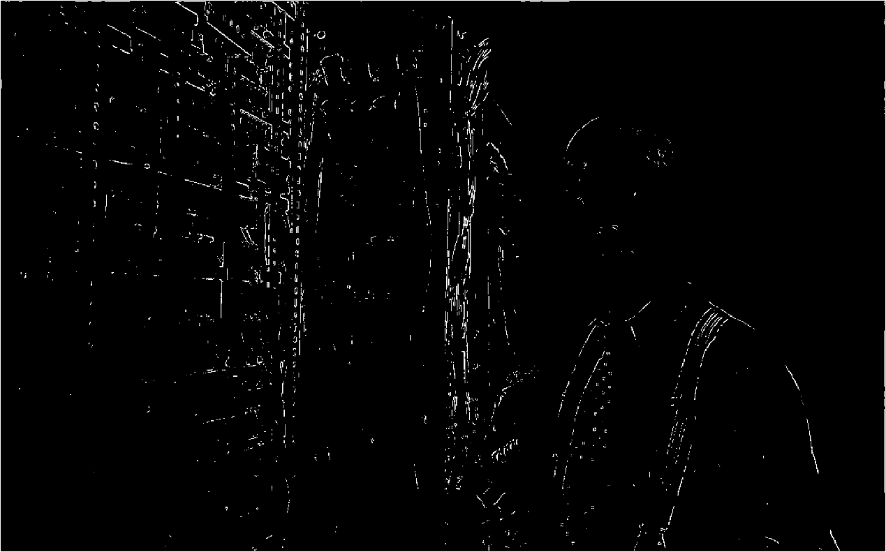

另外我還拿了其他圖片進行測試：

